8.Hafta 37-44
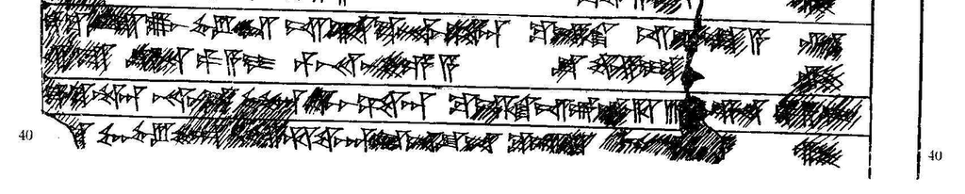
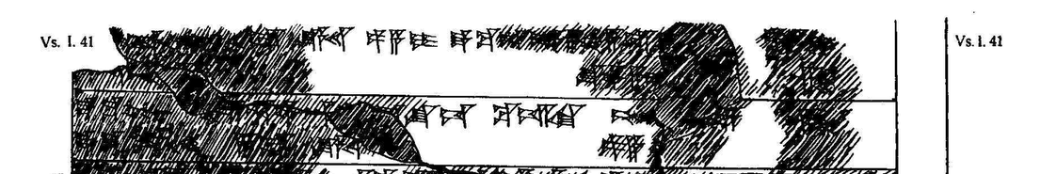

37 ták-ku LÚ.U₁₉.LU-aš EL-LAM iš-ta-ma-na-aš-ša-an ku-iš-ki iš-kal-la-a-ri
38 XII GÍN KÙ.BABBAR pa-a-i pár-na-aš-še-e-a šu-wa-a-i-iz-zi
39 ták-ku ARAD-an na-aš-ma GÉME-an GEŠTU-aš-ša-an ku-iš-ki iš-kal-la-ri III [(GÍN)] KÙ.BABBAR pa-a-i
40 ták-ku MUNUS-aš EL-LI šar-hu-wa-an-du-uš-šu-uš ku-iš-ki p[(é-e)]š-[(ši-ya-)]zi
41 ták-ku ITU X^{KAM} X GÍN KÙ.BABBAR pa-a-i ták-ku>>-uš<< ITU V^{KAM} V GÍN KÙ.BABBAR pa-a-i
42 [pár-n]a-aš-š[e-e-a] šu-wa-a-i[-iz-z]i
43 ták-ku GÉME-aš šar-hu-wa-an-[du-u]š-šu-uš ku-iš-ki pé-e[(š-ši-y)]a-zi
44 ták-ku ITU X^{KAM} V? GÍN KÙ.BABBAR pa-a-[i]

